SREDA, 25. 3. 2020
Dobro jutro. Glede na to, da je danes materinski dan, sem urnik nekoliko spremenila.
Pa začnimo.
Spoznavanje okolja
- Nekateri učenci so svoje seminarske naloge že predstavili, druge pa to še čaka. Ker nismo v šoli, jih ne moremo predstaviti po določenih datumih.
- Predlagam, da zdaj, ko ste doma, pripravite vsak svojo nalogo na temo, ki jo imate.
Predstavili jo boste, ko se spet zberemo skupaj. Če ste pozabili naslov, mi sporočite.
Napišite besedilo, izdelajte plakat, vadite. Veselim se vaših predstavitev.
Današnja tema: Človeško telo

Človeško telo je zapletena celota:
- koža , kosti, mišice, žile, živci, čutila, notranji organi.
Vsak del ima svojo nalogo.
PREPIŠI V ZVEZEK ZA SPO
Deli človeškega telesa so:
- možgani in živčevje: nadzorujejo in usklajujejo delovanje celotnega telesa.
- čutila: z možgani omogočajo zaznavanje okolice.
- kosti: dajejo telesu oporo, ščitijo notranje organe, skupaj z mišicami omogočajo premikanje.
- mišice: skupaj s kostmi omogočajo gibanje.
- notranji organi: skrbijo za delovanje celotnega telesa.
- krvožilje: žile omogočajo pretok in kroženje krvi po telesu.
- koža: ščiti telo pred vplivom okolja; je čutilo za tip, temperaturo, bolečino.

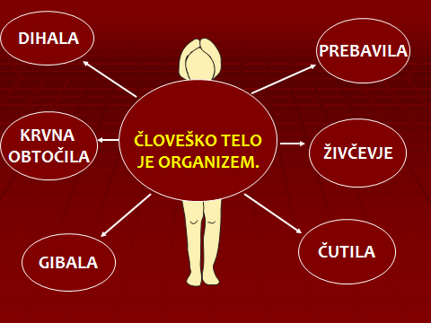
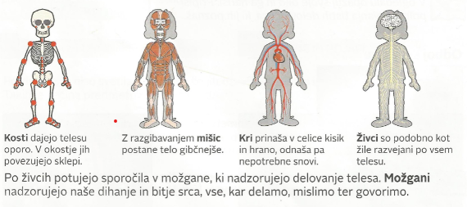
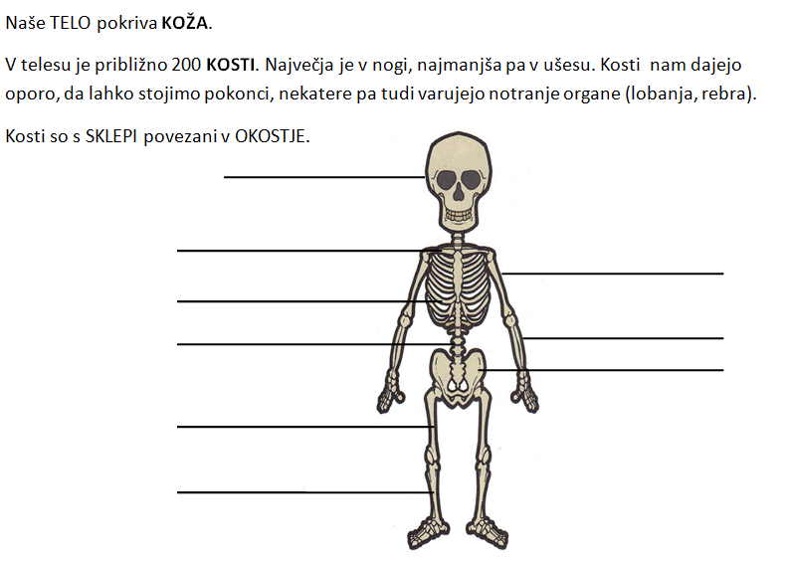
Napiši( povej), kako se imenujejo določene kosti.
Oglej si posnetek.
https://dotsub.com/view/49ee1764-7a67-4fcf-b735-21da1b3a5cf2

Matematika
Tema: Števila do 1000
- Pripravi zvezek za MAT in prepiši vajo, ki ti jo pošiljam. Vajo seveda tudi reši.

- Sedaj pa pripravi še RJI 2. del in reši strani 44 in 47.

Slovenščina

Že na začetku sem napisala, da je danes 25. marec – materinski dan.
Mamica je vsak dan s teboj, poznaš jo vse življenje. Ali si jo kdaj bolj pozorno opazoval-a?
Veš, kaj ima mamica rada, kaj si želi, kdaj je vesela, kdaj je žalostna, kako jo ti razveseliš, kako ji pomagaš?
- No danes je pravi čas, da nekaj lepega napišeš o svoji mamici. Piši na list papirja, piši lepo in čitljivo s čim manj napakami.

- Ko napišeš, list papirja zvij in zaveži z vrvico. Kot darilo ga lahko daš mamici, ki ji boš voščil-a.

In kako se lotiš opisovanja. V pomoč so ti tale navodila:
Moja mamica

Uvod - Koga bom opisal/-a? Kako ji je ime? Zakaj ravno njo?
Jedro - Zunanji opis : Starost, višina, stava,
barva las, barva oči, pričeska,
obleka in obutev …
Delovni dan: Kdaj vstaja, kaj počne zjutraj
šola, poklic, služba,
kdaj pride domov,
kaj počne popoldan,
priljubljene TV oddaje, časopisi, knjige, glasba,
kaj počne zvečer
njeni hobiji.
Zaključek: kaj mi je na njej najbolj všeč,
kako jo razveselim,
želje za prihodnost.

Likovna umetnost

Tema: ROŽICA
Napisal si opis svoje mamice, zdaj pa izdelaj še rožico. Če so ti prejšnji teden uspeli tulipani, jih lahko narediš še nekaj in šopek bo bolj pisan.

- Po navodilih izdelaj rožico in jo podari svoji mamici.

- Ne pozabi na voščilo. Letos smo se že učili, da je voščilo lahko tudi izrečeno (napisano ali osebno izrečeno). Mamici podaj roko, jo nežno stisni za roko, poglej v njene oči in ji zaželi lep materinski dan.

- Spodaj prilagam idejo, kako lahko narediš rožico. Ker vem, da morda nimaš doma vseh pripomočkov, lahko uporabiš svojo domišljijo in navodila prilagodiš glede na material, ki ga imaš te dni na razpolago doma.

- Če ne boš imel-a ustreznih pripomočkov, mamici rožico nariši na papir. Verjemi, tudi narisane in lepo pobarvane rožice bo mamica zelo vesela.


ŠOPEK ZA

KAJ POTREBUJEŠ?

- tulec toaletnega papirja
- svinčnik
- škarje
- paličico (če nimaš palčke, lahko izdelaš tulec iz papirja)
- barve (suhe barvice ali flomastre ali voščenke ali tempere)
- čopič, če izbereš tempere
- mehki darilni ali servietni papir (lahko tudi vato, blago ipd.)
- trši papir, ki ga pobarvaš z obeh strani z zeleno
- lepilo

NAVODILA ZA DELO

- Na sredini tulca zariši 2 cm širok obroč. Nato s svinčnikom nariši 1 cm narazen enakomerne črte do obroča.
S škarjami zareži do obroča, da dobiš trakove. Glej sliko.
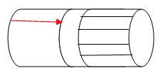
2. Trakove zapogni nazaj, da oblikuješ cvetne lističe. Pobarvaj cvet in paličice ter pusti, da se posušijo. Če nisi barval-a s temperami, sušenje ne bo potrebno.
Izreži lističe iz tršega papirja (ki si ga pred tem že pobarval-a z zeleno) in jih prilepi na paličice ali tulec iz papirja.

3. Potisni paličico skozi en konec tulca, da se dotakne drugega konca. Zmečkaj darilni ali servietni papir (uporabiš lahko tudi vato, blago ipd.) in z njim napolni sredino tulca.

4. Poišči kakšno lepo stekleničko in vanjo vtakni eno ali več cvetlic.

5. Rožico ali cel šopek pokloni mamici za njen praznik.

